1、急性冠脉综合征患者的处理流程：
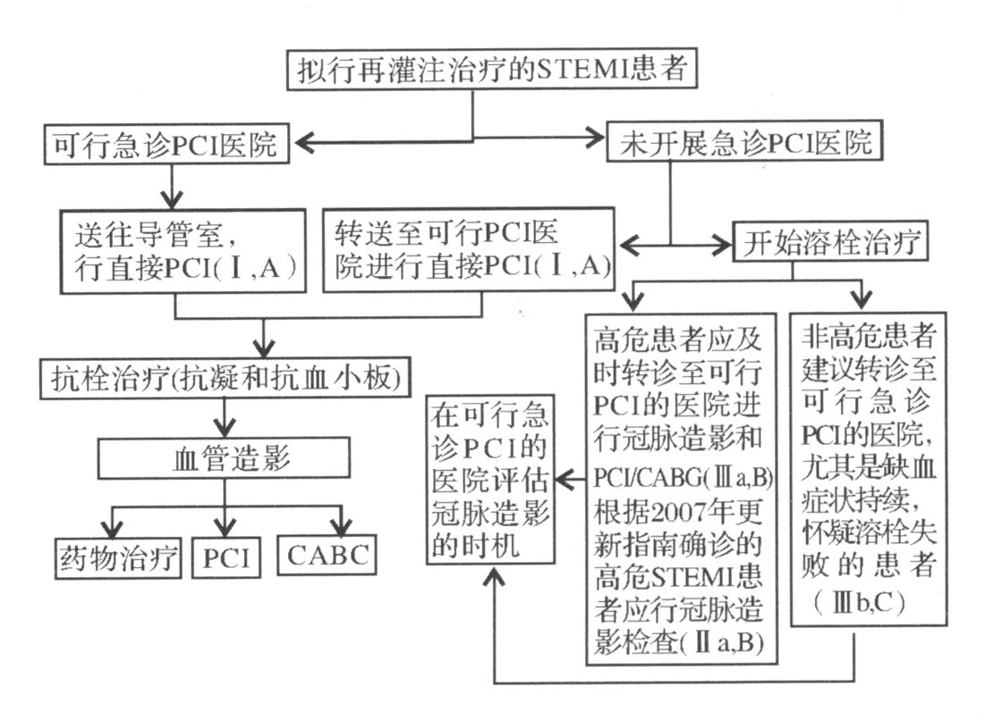

2、溶栓治疗：

